Výroční zpráva
Základní školy a mateřské školy Studenec
2021/2022

Školní rok 2006/2007

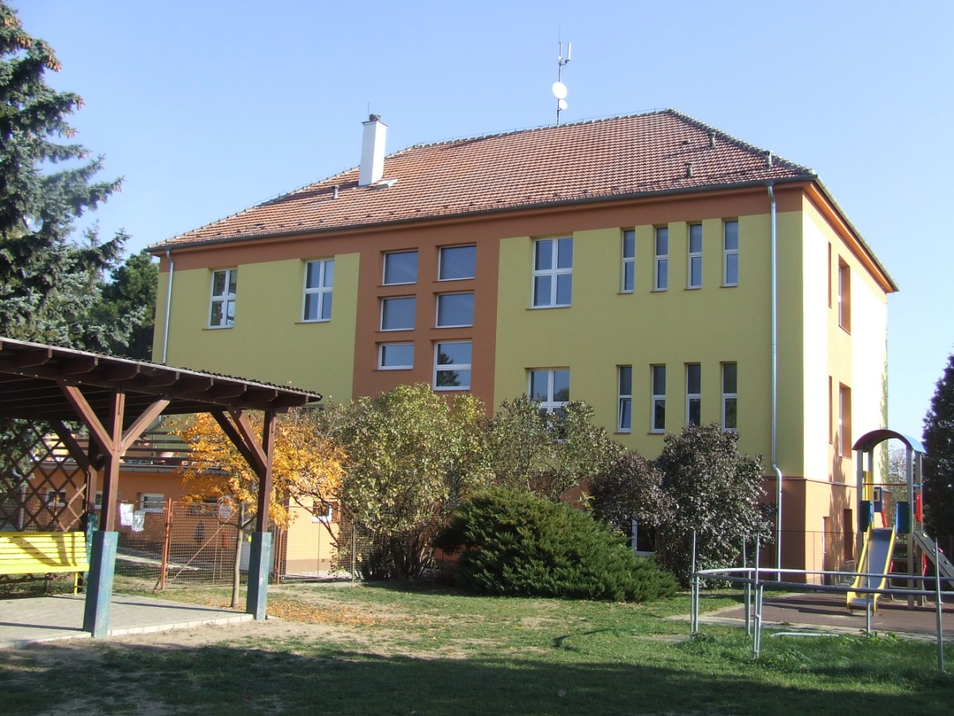

A.
Údaje o škole
Základní škola a mateřská škola Studenec má 2 třídy základní školy, dvě oddělení mateřské školy a jedno oddělení školní družiny a školní jídelnu.
Ředitelka školy – Mgr. Milada Červinčáková

Rozdělení ročníků do tříd

Základní škola

I. třída – třetí, čtvrtý a pátý ročník, Mgr. Jaroslava Nevrklová
II. třída – první a druhý ročník, Mgr. Milada Červinčáková
Oddělení školní družiny – paní Veronika Matějková jako vychovatelka ŠD.

Mateřská škola

Dvě oddělení s celodenním provozem.

V prvním oddělení mateřské školy pracovaly paní učitelky Mgr. Lenka Komínková, Mgr. Markéta Mrňová a Ing. Monika Horká. Ve druhém oddělení MŠ působila paní učitelka Bc. Kateřina Chládková do 31.12.2021 a paní učitelka Marie Rybníčková. Od 1.1.2022 do 31.8.2022 Bc. Simona Šeráková.
Jako vedoucí učitelka MŠ pracovala Bc. Kateřina Chládková do 31.12.2021 a od 1.1.2022 Mgr. Markéta Mrňová.

Základní školu navštěvovalo 27 žáků a mateřskou školu 32 dětí ze Studence a 1 dítě z Ukrajiny.

Základní škola a mateřská škola Studenec, okres Třebíč je zařazena do sítě škol pod IZO: 600121780
ZŠ 102655065
MŠ 107611937
ŠJ 103131779

Základní škola a mateřská škola, Studenec, okr. Třebíč je příspěvkovou organizací IČO 708 750 81
e-mail: zs.studenec@seznam.cz
www stránky: www.zs-studenec.cz

Členové školské rady – předsedkyně Martina Buršíková, František Hájek, Ondřej Vrba, Marie Rybníčková, Mgr. Jaroslava Nevrklová, Alena Hanáková

B.
Od školního roku 2011/2012 pracuje Základní škola Studenec
ve všech ročnících podle ŠVP,,Haló lidi, pojďte si hrát“ S platností od 1. 9. 2016 byly ve ŠVP ZV provedeny úpravy v souvislosti s inkluzivním vzděláváním a další. K 1.9.2022 byly v ŠVP provedeny tyto změny – zařazena informatika pro 4. ročník, upraveny výstupy v předmětu Člověk a jeho svět pro 4. ročník.

C.
Personální zabezpečení školy

Základní škola

Mgr Milada Červinčáková – učitelství pro 1. stupeň ZŠ, celý úvazek
Mgr. Jaroslava Nevrklová – učitelství pro 1. stupeň ZŠ, částečný úvazek
Mgr. Jana Harestová – učitelství pro 1. stupeň ZŠ, specializace AJ, celý úvazek

Školní družina

Veronika Matějková – vychovatelství, částečný úvazek
Mgr. Jaroslava Nevrklová – částečný úvazek

Mateřská škola

Marie Rybníčková – předškolní a mimoškolní pedagogika, celý úvazek
Bc. Kateřina Chládková – speciální pedagogika, celý úvazek do 31.12. 2021
Mgr. Markéta Mrňová – předškolní a mimoškolní pedagogika, částečný úvazek do 31.12.2021, od 1.1. 2022 celý úvazek
Mgr. Lenka Komínková – sociální pedagogika, předškolní a mimoškolní pedagogika, částečný úvazek
Ing. Monika Horká – studium předškolní a mimoškolní pedagogika, celý úvazek do 31.12. 2021
Bc. Simona Šeráková – předškolní a mimoškolní pedagogika, od 1.1. 2022, celý úvazek.

V tomto roce byla aprobovanost v MŠ od 1.1. 2022 100 % a v ZŠ 100%.

Provozní pracovníci
Miroslava Boudová – vedoucí školní jídelny, kuchařka, částečné úvazky
Anna Matějková – pomocná kuchařka, uklízečka, částečné úvazky
Andrea Suchánková – uklízečka, částečný úvazek
Lucie Toczko – účetní školy, částečný úvazek
Roman Pivnička – školník, částečný úvazek

D.
Údaje o přijímacím řízení
Zápis do prvního ročníku proběhl v řádném termínu v dubnu 2022. Celkem byly 3 žádosti, z toho jedna žádost o odklad povinné školní docházky. Byla tedy vydána 2 rozhodnutí o přijetí k základnímu vzdělávání. Další 3 děti zahájily povinnou školní docházku v jiné škole. 8 žáků 5. ročníku ukončilo vzdělávání v naší škole. Ve školním roce 2022/2023 bude naši ZŠ navštěvovat 23 dětí. Z toho byly dvě žákyně přijaty dodatečně do 3. a 5. ročníku z důvodu přistěhování.
Do mateřské školy bylo přijato 12 dětí, provoz bude nadále ve dvou třídách s celodenním provozem.
Školní družinu navštěvovalo 27 žáků.

E.
Stručné vyhodnocení naplňování cílů ŠVP

Základním cílem našeho ŠVP je poskytování individuální podpory každému žáku a jeho provázení v plnění úkolů.
Cíle základního vzdělávání
1. umožnit žákům osvojit si strategie učení a motivovat je pro celoživotní učení – využíváme pestré a efektivní metody učení, učíme žáky, že chyba je cesta k nápravě
2. podněcovat žáky k tvořivému myšlení, logickému uvažování a k řešení problémů – využíváme efektivní formy práce, práci ve dvojicích a ve skupinách, vybízíme k prezentaci vlastní práce
3. vést žáky k všestranné, účinné a otevřené komunikaci – pracujeme v komunitním kruhu
4. rozvíjet u žáků schopnost spolupracovat a respektovat práci a úspěchy vlastní i druhých – žáci pracují ve dvojicích, skupinách, využívají sebehodnocení své práce a hodnocení práce druhých
5. připravovat žáky k tomu, aby se projevovali jako svébytné, svobodné a zodpovědné osobnosti, uplatňovali svá práva a naplňovali své povinnosti – posilujeme kompetence sociální – zdravení, poděkování, prosba, říct svůj názor
6. vytvářet u žáků potřebu projevovat pozitivní city v chování, jednání a v prožívání životních situací; rozvíjet vnímavost a citlivé vztahy k lidem, prostředí i k přírodě – spojené ročníky umožňují žákům být vnímavější k mladším spolužákům, vedeme žáky k lásce k přírodě (třídíme odpad, čistíme přírodu, sbíráme starý papír, byliny…atd.)
7. učit žáky aktivně rozvíjet a chránit fyzické, duševní a sociální zdraví a být za ně odpovědný – pobyt venku o velké přestávce, nabídka výuky plavání v nižších ročnících, místní sportovní pětiboj, účast na sportovních soutěžích, besedy s preventivní tématikou, jsme zapojeni v projektu Škola podporující zdraví.
8. vést žáky k toleranci a ohleduplnosti k jiným lidem, jejich kulturám a duchovním hodnotám, učit je žít společně s ostatními lidmi – vystoupení na veřejnosti, besídky, jarmarky, spolužáci cizinci
9. pomáhat žákům poznávat a rozvíjet vlastní schopnosti v souladu s reálnými možnostmi a uplatňovat je spolu s osvojenými vědomostmi a dovednostmi při rozhodování o vlastní profesní orientaci – nabízíme zájmové kroužky, kroužky v rámci ŠD

F.
Údaje o výsledcích vzdělávání žáků
V průběhu celého školního roku využíváme ve všech předmětech formativní hodnocení v kombinaci se známkami, kdy vyučující sdělují pokroky žáků. V rámci schůzek ve třech jsou nastavovány dílčí kroky a cíle, kterých chtějí žáci během dalšího čtvrtletí dosáhnout, vytvořili jsme si mapu učebního pokroku, kterou vyplňujeme spolu s žáky. Na konci každého pololetí dostávají žáci motivační dopis od pedagogů.

Česká školní inspekce uskutečnila v květnu výběrové zjišťování výsledků žáků 5. ročníku – výsledky budou zveřejněny v listopadu 2022.
Na konci školního roku s vyznamenáním prospělo 22 žáků, prospělo 5 žáků. 1 žák byl přijat na víceleté gymnázium. Nebyl udělen snížený stupeň z chování ani důtka ředitelky školy.

G.
Prevence sociálně patologických jevů, rizikového chování a podpory žáků se speciálními vzdělávacími potřebami

V prevenci sociálně patologických jevů se snažíme o maximální spolupráci s rodiči, pořádáme schůzky ve třech rodič – učitel – žák o prospěchu a chování žáka. Jako malotřídní škola máme výhodu smíšených ročníků, kde jsou spolu starší i mladší žáci, učí se si pomáhat, respektovat se, neubližovat si. Výhodou je také to, že jsme sloučené pracoviště ZŠ a MŠ, setkávají se děti a žáci při společných akcích a aktivitách. Proběhl 2x preventivní program Jsme tým – 1. a 2. ročník a Bezpečná síť – 3., 4., 5. roč.
Dětem je každoročně předávána nabídka aktivit ZUŠ a DDM v Náměšti nad Oslavou. Místní organizace nabízejí dětem dostatek sportovního vyžití.
Významný podíl na prevenci má také provoz školní družiny, kde je dětem nabídnuta zajímavá odpolední činnost a kroužky keramiky a vaření.
Péče o žáky se speciálními vzdělávacími potřebami proběhla formou doučování, podpořeného grantem MŠMT a pedagogické intervence 1. stupně. Byly vypracovány plány pedagogické podpory, které byly průběžně během školního roku vyhodnocovány. Jsou vhodně voleny metody a formy práce doporučené školským poradenským pracovištěm.

H.
Další vzdělávání pedagogických pracovníků a odborný rozvoj nepedagogických pracovníků
Další vzdělávání pedagogů probíhá v souladu s nabídkou školicích center. Zaměřili jsme se na vzdělávání v oblasti čtenářské gramotnosti, školní zralosti, výtvarných technik, práce v Inspisu, legislativy.
Vedoucí školní jídelny se pravidelně vzdělává v oblasti školního stravování a platné legislativy.
I.
Aktivity a prezentace školy na veřejnosti
V uplynulém školním roce proběhlo velké množství akcí: výuka plavání, divadelní představení, autorské čtení s paní Michaelou Fišarovou, výlet do Prahy pro 4. a 5. roč. bruslení, sběr starého papíru, šípků, bylin, použitého oleje, vánoční jarmark online, zábavná tělesná výchova s panem Pacholíkem, návštěva knihovny v Třebíči, Mc Donald cup, dopravní výchova, vynášení Morany, výlet do obory, čistá Vysočina, olympiáda regionů, sportovní pětiboj, zahradní slavnost, škola v přírodě. Paní učitelka Nevrklová zorganizovala soukromý výšlap pro žáky své třídy kolem řeky Oslavy, přispíváme také články do obecního časopisu.

Projekt ze sítě škol podporujících zdraví ve výši 60 000,- Kč byl podán s názvem Máme rádi pohyb, přírodu a lidi kolem sebe. V harmonogramu se uskutečnily, a ještě na podzim 2022 uskuteční, tyto aktivity: bruslení, závod na koloběžkách, plavání s rodiči, den otevřených dveří s kavárničkou pro rodiče a veřejnost, světýlková cesta, pohádková cesta, preventivní programy Jsme tým a Bezpečně na síti, beseda s policistou – dopravní bezpečnost, beseda se zdravotnicemi – 1. pomoc, miniškola pro předškoláky, návštěva třídičky odpadů v Třebíči.

Výuka náboženství neprobíhala.

Ve školní družině probíhal celoročně projekt Cestujeme po světě.

J.
Výsledky inspekční činnosti
Ve školním roce 2021/2022 neproběhla ve škole inspekční činnost

K.
Údaje o hospodaření školy
Škola hospodařila v roce 2021/2022 s těmito prostředky ze státního rozpočtu
PLATY 4 964 739,-Kč,
FKSP a POJISTNĚ 1 678 082,-Kč,
ONIV 83 085,-Kč

Prostředky od zřizovatele:
Z rozpočtu zřizovatele jsme na zálohách obdrželi celkem 805. 000,- Kč.

Ve Studenci dne 12. září 2022

Zapsala Mgr. Milada Červinčáková

Schváleno školskou radou dne 4.10.2022

